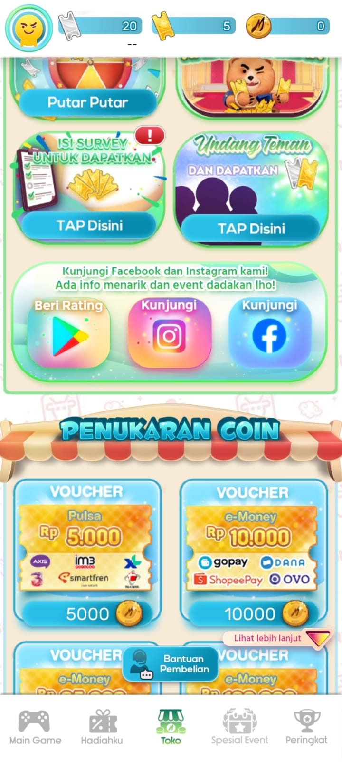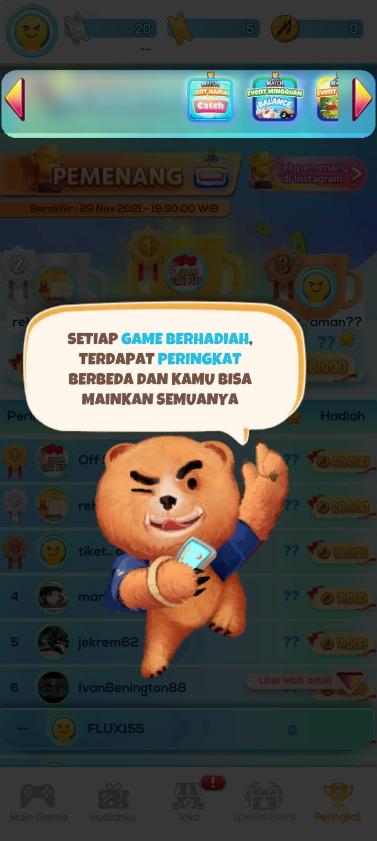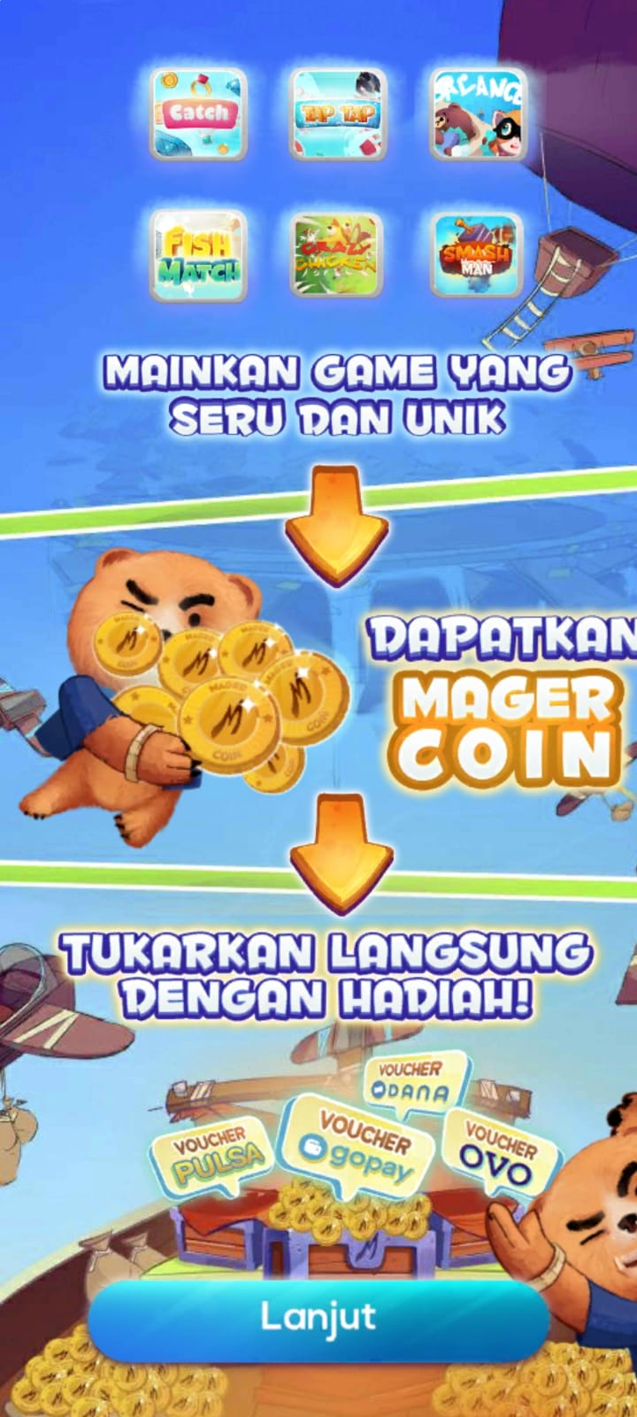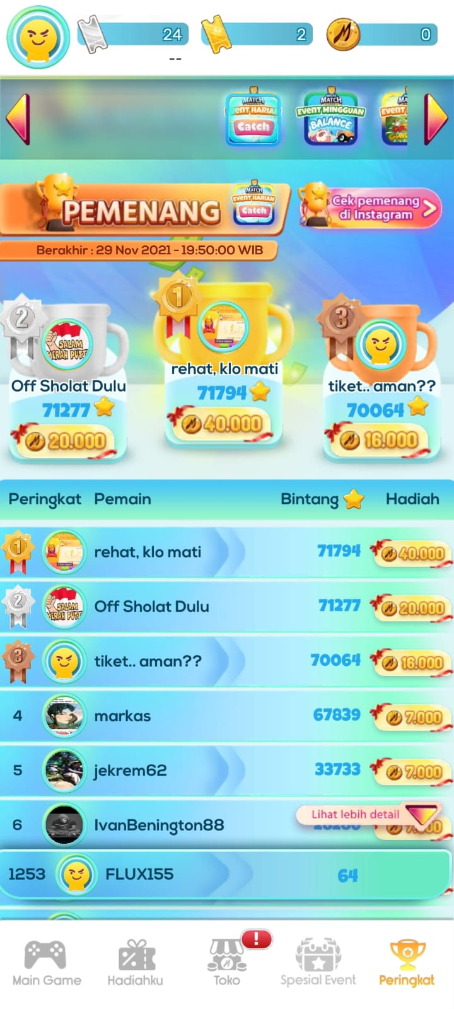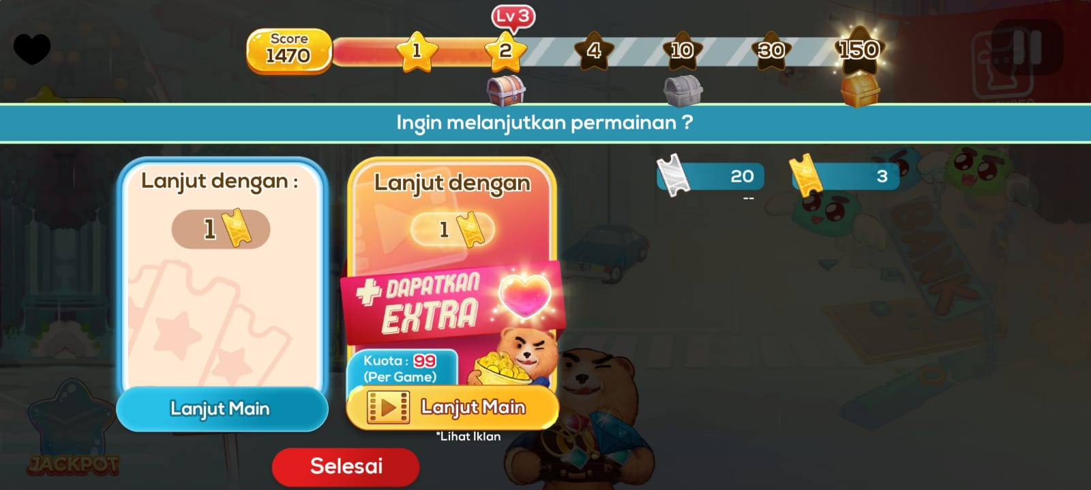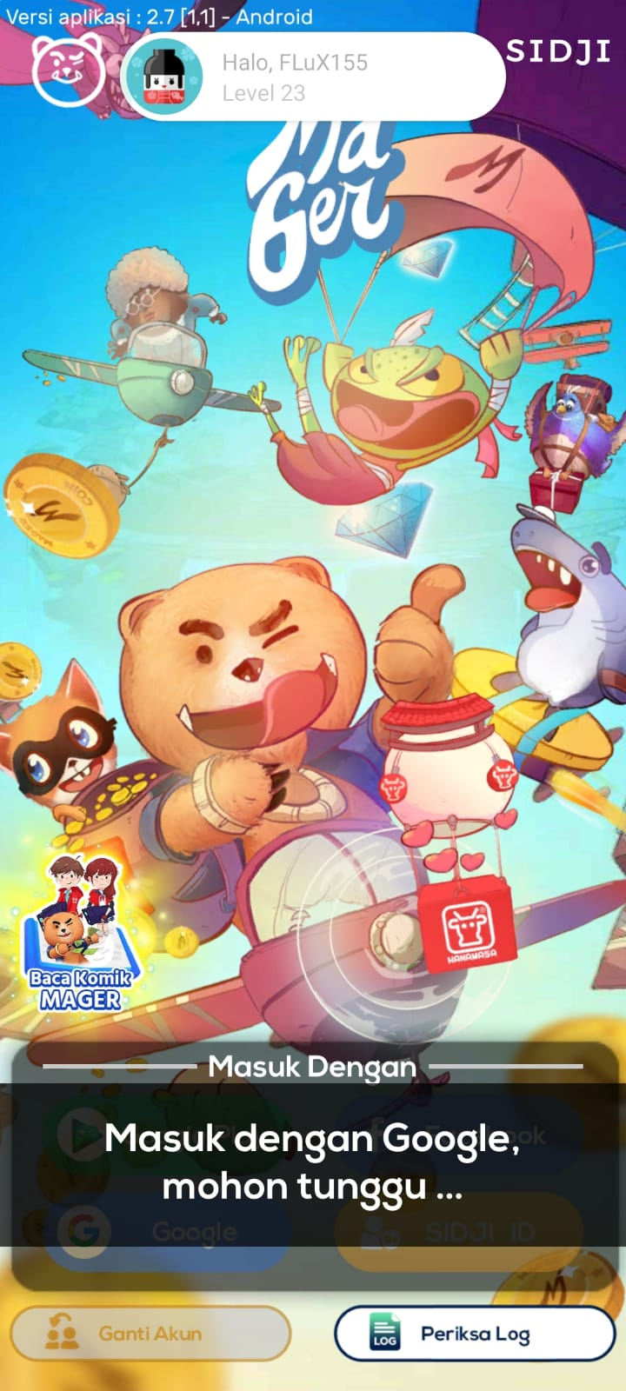

1. Fitur yang ada pada game:

* Splash screen
* Id bisa menggunakan google play, facebook, SIDJI ID, dan Google/email.
* Sambil menunggu update terdapat iklan
* Bisa ganti akun
* Ada loading screen
* Banyak jenis game
* Ada fitur hadiah, toko, event, peringkat
* Jika mati dalam game, bisa respawn lagi dengan menonton iklan
* Ada penghitungan score /death menu
* Ada hadiah harian
* Level up
* ENEMY
* Reward

1. Analisa Mengapa banyak download?

* Game ini menyediakan banyak hadiah menarik
* Mudah dimainkan
* Banyak permainan menaraik
* Seru untuk mengisi kegabutan